ЧЕЛЯБИНСКАЯ ОБЛАСТЬ

АДМИНИСТРАЦИЯ
ЗЛАТОУСТОВСКОГО ГОРОДСКОГО ОКРУГА
РАСПОРЯЖЕНИЕ

24.02.2025 г. | № | 548-р/АДМ
г. Златоуст
О внесении изменений
в распоряжение администрации Златоустовского городского округа от 10.12.2024 г. № 3523-р/АДМ
«О разработке проекта межевания территории»

В соответствии с Федеральным законом от 06 октября 2003 г. № 131-ФЗ «Об общих принципах организации местного самоуправления в Российской Федерации», уставом Златоустовского городского округа:
1. Приложение к Заданию, утвержденному распоряжением администрации Златоустовского городского округа от 10.12.2024 г.
№ 3523-р/АДМ «О разработке проекта межевания территории», изложить
в новой редакции (приложение).
2. Пресс-службе администрации Златоустовского городского округа (Валова И.А.) опубликовать настоящее распоряжение в газете «Златоустовский рабочий» и разместить на официальном сайте Златоустовского городского округа в сети «Интернет» в течение трех дней.
3. Организацию выполнения настоящего распоряжения возложить
на начальника Управления архитектуры и градостроительства администрации Златоустовского городского округа Арсентьеву С.В.
4. Контроль за выполнением настоящего распоряжения оставляю
за собой.

Заместитель главы Златоустовского городского округа по строительству | 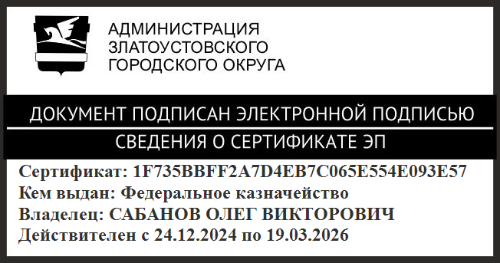 | О.В. Сабанов

ПРИЛОЖЕНИЕ
Утверждено
распоряжением администрации
Златоустовского городского округа
от 24.02.2025 г. № 548-р/АДМ

Приложение к Заданию

Границы территории для разработки проекта межевания территории, расположенной по адресному ориентиру:

Челябинская область, г. Златоуст, ул. им. А.В. Суворова, № 91,
в северной части территории, бывшей Аргазинской ПМК
(площадь - 6 213 кв. метров)

Граница территории для разработки проекта межевания

